Tópico 2

Desvios Condicionais
Neste tópico, vamos conhecer os desvios condicionais (decisão condicional) do fluxo de controle e aprender a utilizar os comandos if (if-else) e switch.

Conteúdos:

if (decisão simples)
if-else (decisão composta)
Switch (seleção múltipla)
Operador Ternário.
Ao finalizar este tópico, você será capaz de:

Compreender o que é Controle de Fluxo.
Entender e aplicar os comandos if-else e switch em programas JavaScript.



Introdução
Sabemos que as linguagens de programação têm suas estruturas bem definidas, para que funcionem de acordo com o que foram programadas para fazer.

E você sabe como as linguagens de programação são estruturadas?

As linguagens de programação são estruturadas com técnicas, recursos, códigos e comandos que classificamos como Controle do Fluxo.

Seja convencional, estruturado ou orientado ao objeto, o Controle do Fluxo é indispensável em qualquer linguagem de programação. A ausência do Controle de Fluxo (estruturas condicionais e de repetição) acarreta não só grandes problemas na programação mas também limitações para os programadores de sistemas.

E o que seria ausência de Controle de Fluxo?

Por exemplo, um código sem elementos e parâmetros comparativos ou sem elementos condicionados, avaliados para executar procedimentos baseados em decisões condicionais, buscando diferentes resultados baseados nos testes condicionais.

Controle do Fluxo
Para entendermos melhor o que é o Controle do Fluxo, é fundamental conhecermos as estruturas condicionais (if-else) e também as estruturas de repetição (while; do...while; for), também conhecidas como loops.

Já sabemos que um arquivo de programa ou código de programação é um arquivo com diversas linhas de comando ou instrução, todas agrupadas e armazenadas em um arquivo para execução.

Definição de instruções ou comandos de um arquivo

As instruções ou os comandos de um arquivo de programa podem ser definidos em:

Uma linha simples de comando, independente de outros contextos
Um bloco de comandos dependentes de uma estrutura condicional, quando agrupados e delimitados entre chaves “{...}”, com uma estrutura de controle que pode ser tanto uma decisão condicional quanto uma estrutura de repetição, determinando a própria execução ou não da estrutura de controle.


Exemplo
Vejamos dois exemplos de como os comandos ou as instruções de um arquivo de programa podem ser definidos:

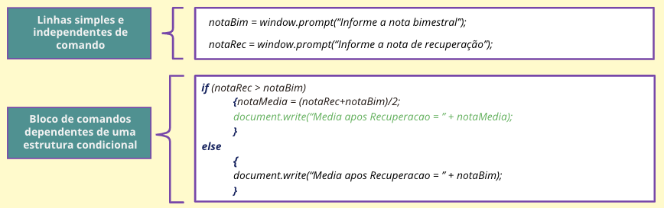

Blocos de Comando
Vamos olhar, com mais atenção, para os blocos de comando? Os blocos de comando são compostos não apenas de instruções ou comandos, mas também de diferentes estruturas e sintaxes, como métodos, instruções condicionais, laços etc.

Instruções ou decisões condicionais
São comandos que auxiliam no direcionamento da sequência de execução de um programa por meio da avaliação de condições lógicas.

A possibilidade de tomar decisões na programação é considerada fundamental e de grande importância na elaboração de um código de qualquer linguagem, favorecendo uma aplicação lógica abrangente, avançada e mais complexa.

Uma decisão condicional está relacionada, na avaliação de uma sentença, com a utilização de operadores relacionais (ou de comparação) e operadores lógicos.

Estrutura condicional composta e múltipla

if (<expressão booleana>)
{
<comandos ou instruções>...
}
else
{
<comandos ou instruções>...
switch (<expressão>)
{
case <expressão>: <declarações>...break;
case <expressão>: <declarações>...break;
default:<declarações>......break;
}
}

Instruções de laço
São instruções que controlam o fluxo de execução, permitindo que determinado bloco de instruções do programa seja repetido enquanto atender à condição lógica.

1. Tipo while (enquanto):

while (<expressão booleana>)
{
<comandos ou instruções>...
}

2. Tipo do... while (faça...enquanto):

do
{
<comandos ou instruções>...
}
while (<expressão booleana>);

3. Tipo for (para):

for (<expressão>)
{
<comandos ou instruções>...
}

Instruções Condicionais
A partir de agora, vamos aprofundar nosso conhecimento nas instruções condicionais. Vamos começar pela instrução if?

A instrução if é aplicada a desvios condicionais. Em outras palavras, por meio de comparações por relacionamentos, utilizando os operadores relacionais ou de comparação em conjunto com as expressões booleanas, esperamos sempre um resultado lógico (verdadeiro ou falso), direcionando o fluxo do processamento do sistema conforme o destino booleano apresentado.

Observe que, de acordo com o contexto, a instrução if pode ser classificada de duas formas:

Simples (if)
Composta (if...else).
Primeiro, iremos conhecer a instrução simples if. Vamos adiante!

Instrução Simples (if)
A instrução condicional simples é usada quando buscamos a execução de comandos somente para os resultados lógicos verdadeiros.
No exemplo a seguir, o Comando-A será executado somente se a condição for verdadeira. Caso contrário, o Comando-A não será executado, seguindo para os próximos comandos: Comando-B e Comando-X, que são independentes da condição.
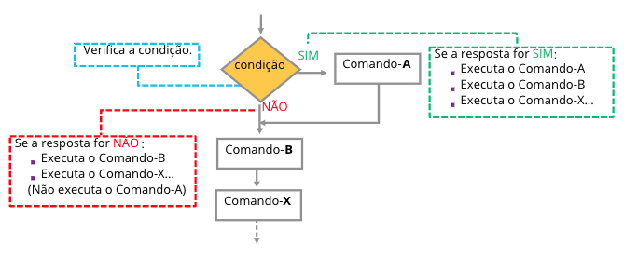

Instrução Simples (if)
A instrução condicional simples (if) tem uma sintaxe própria.
if <(condição)> {
<Comando-A para condição verdadeira>;
}

<Comando-B se a condição for falsa ou após a condição verdadeira>;
<Comando-X se a condição for falsa ou após a condição verdadeira>;

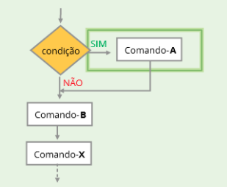

Se a condição for SIM (verdadeira), serão executadas as instruções que estiverem definidas entre as chaves {} da instrução if.
Posteriormente, o fluxo do processamento segue com as instruções após as chaves {}.
Caso o resultado da condição seja NÃO (falso), serão desconsideradas as instruções do if e executadas somente as instruções que estiverem após as chaves {}, ou seja, após a decisão condicional simples if.

if <(condição)> {
<Comando-A para condição verdadeira>;
}

<Comando-B se a condição for falsa ou após a condição verdadeira>;
<Comando-X se a condição for falsa ou após a condição verdadeira>;
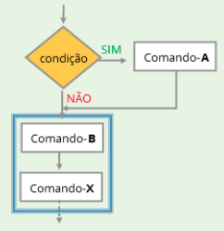

Se a condição for SIM (verdadeira), serão executadas as instruções que estiverem definidas entre as chaves {} da instrução if.
Posteriormente, o fluxo do processamento segue com as instruções após as chaves {}.
Caso o resultado da condição seja NÃO (falso), serão desconsideradas as instruções do if e executadas somente as instruções que estiverem após as chaves {}, ou seja, após a decisão condicional simples if.

if <(condição)> {
<Comando-A para condição verdadeira>;
}

<Comando-B se a condição for falsa ou após a condição verdadeira>;
<Comando-X se a condição for falsa ou após a condição verdadeira>;

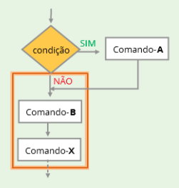

Se a condição for SIM (verdadeira), serão executadas as instruções que estiverem definidas entre as chaves {} da instrução if.
Posteriormente, o fluxo do processamento segue com as instruções após as chaves {}.
Caso o resultado da condição seja NÃO (falso), serão desconsideradas as instruções do if e executadas somente as instruções que estiverem após as chaves {}, ou seja, após a decisão condicional simples if.

Instrução Simples (if)

if <(condição)> {
<Comando-A para condição verdadeira>;
}

<Comando-B se a condição for falsa ou após a condição verdadeira>;
<Comando-X se a condição for falsa ou após a condição verdadeira>;

Note que a linha da condição if não faz uso de ; (ponto-e-vírgula) no final da instrução. No entanto, suas instruções internas fazem.
Atenção! A condição sempre aparecerá entre parênteses.

DOCTYPE
Antes de iniciarmos a codificação do próximo programa, vale lembrarmos a necessidade de inclusão da seguinte instrução antes das primeiras tags:

<!DOCTYPE html>

DOCTYPE HTML (Document Type Definition – DTD) é a definição de qual tipo de documento HTML a página está utilizando, para que o navegador interprete corretamente os códigos de marcação HTML e o script. Dessa forma, é obrigatório que essa instrução sempre esteja definida antes das primeiras tags.

Com o DOCTYPE inserido em seu código, torna-se mais fácil para as ferramentas de validação, como o validador de marcação e de renderização, verificar se o código apresenta algum erro que irá comprometer a exibição da página em algum navegador.

Normalmente, as ferramentas não funcionam se o tipo de documento que estão executando não for identificado.

DOCTYPE
O DOCTYPE não é uma tag HTML. Trata-se apenas de uma instrução informativa, para o navegador saber em que versão do HTML está o arquivo.

O importante é sabermos que, com uma declaração DOCTYPE, a maioria ou, pelo menos, os principais browsers não se ocupam das tentativas de solucionar problemas de renderização do código.

Ao contrário, entram logo em "modo padrão", modo no qual a interpretação do código é realizada de maneira mais rápida e sem comprometer a apresentação.

A primeira linha do código com a instrução no formato
<!DOCTYPE html> indicará a utilização da versão mais recente do HTML, ou seja, o HTML 5.

DOCTYPE
Outra questão básica é a definição da meta tag, para que os navegadores interpretem corretamente os caracteres de acentuação, de acordo com o que está escrito no próprio texto original dos códigos.

Nesse caso, basta inserirmos normalmente, após as tags <title>...</title>, mas sempre entre as tags <head>...</head>, a linha da meta tag apresentada a seguir, na versão HTML4 ou na versão HTML5:

HTML 4
<!-- HTML 4 -->
<head>
<title>…</title>
<meta http-equiv="Content-Type" content="text/html; charset=utf-8">
</head>

HTML5
<!-- HTML5 -->
<head>
<title>...</title>
<meta charset="utf-8"/>
</head>

Prática de Uso da Decisão Condicional Simples
Agora que retomamos a explicação básica da instrução DOCTYPE e da meta tag charset=utf-8, podemos acessar o editor para HTML Sublime, transcrever a codificação a seguir e praticar a decisão condicional simples.
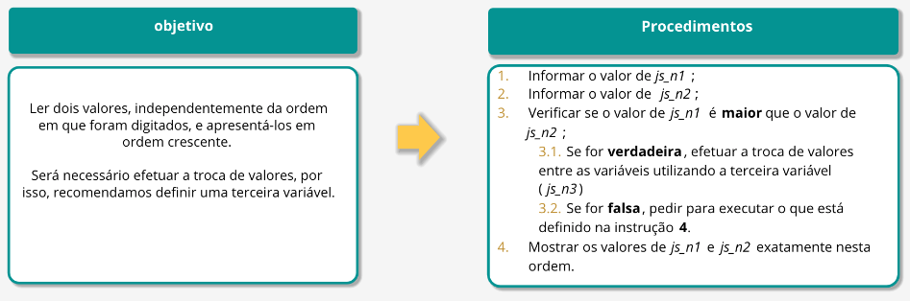

Prática de Uso da Decisão Condicional Simples
Você já deve estar curioso para ver a instrução condicional simples na prática, não é?
Pronto para iniciar a codificação do próximo programa?
Demonstração

Acesse a demonstração Programa JavaScript js04_if.htm “Demonstração 0 Introdução a Java Script Módulo 3”.
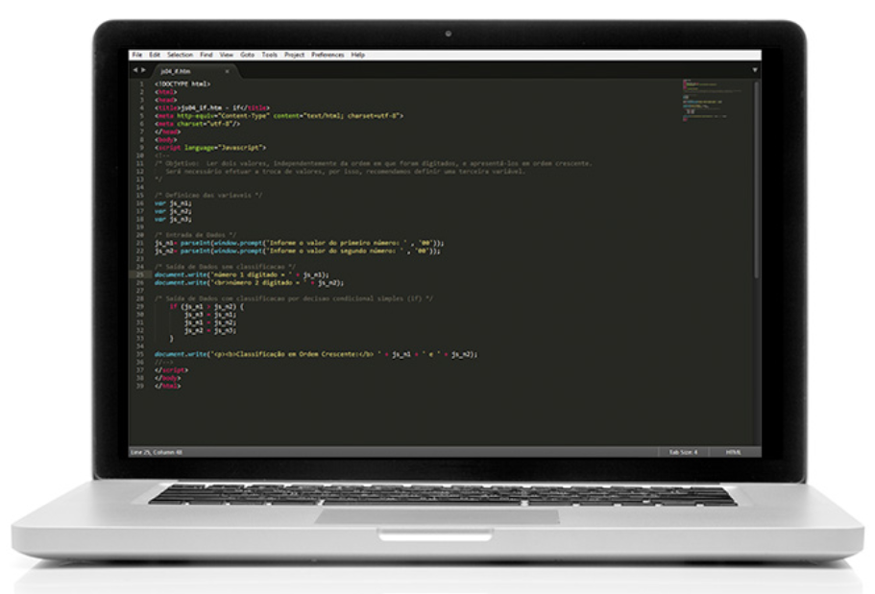

Divergências de Interpretação dos Códigos
Antes de prosseguirmos com a execução do programa, vale lembrarmos que o processo e os resultados esperados serão os que estão apresentados neste conteúdo.
Cada navegador possui uma interface própria de interpretação de script para o design ou layout desenvolvidos. Dessa forma, pode ser que a visualização esteja um pouco diferente da que está sendo apresentada, com formas, botões e estilos de janela diferentes, por exemplo.
Mas fique tranquilo, isso não é um erro no JavaScript. O importante é que você continue prestando a máxima atenção, codificando e executando os comandos e as instruções exatamente como estamos apresentando.
A seguir, veremos dois exemplos de interpretação do código que acabamos de criar em navegadores diferentes.


Divergências de Interpretação dos Código
Vejamos, a seguir, como dois navegadores concorrentes interpretam o código js04_if.htm que acabamos de criar.
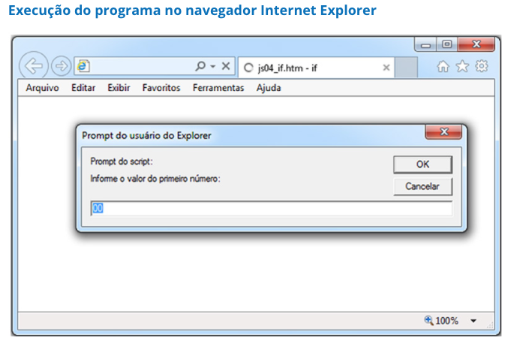
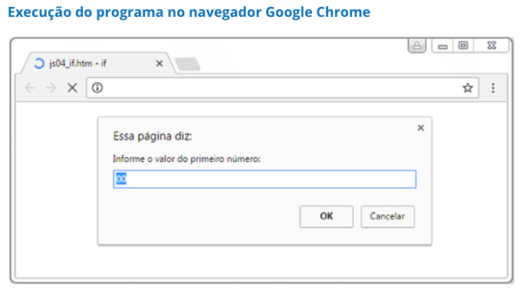

Em virtude da Microsoft ter substituído seu navegador padrão pelo EDGE e que este já a algum tempo faz uso da máquina do CHROMIUM que é a parte Opensource do Google Chrome, cada vez menos vemos diferença na execução de um javascript nestes navegadores.

Execução do Programa no Navegador Padrão
Vamos ver, agora, uma demonstração de execução do programa JavaScript js04_if.htm “Demonstração 1 Introdução a Java Script Módulo 3”.
Simples, não?!
A seguir, vamos conhecer a instrução condicional composta.

Decisão Condicional Composta (if...else)
A estrutura condicional composta é aplicada quando se busca a execução de diferentes comandos para um resultado lógico: SIM ou NÃO.
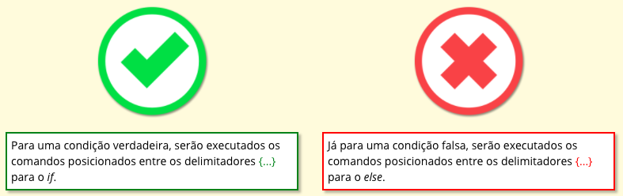
Com a estrutura if...else, é possível avaliarmos o processo de decisão exclusiva de determinada situação, ou seja, quando o resultado for somente verdadeiro ou somente falso.

Que tal entendermos melhor a instrução composta por meio de um exemplo? Vamos lá!
No exemplo a seguir, observe a execução do Comando-A, se a condição for verdadeira, desconsiderando o Comando-B ou então observe a execução do Comando-B, se a condição for falsa, desconsiderando o Comando-A.
Note que o Comando-X será executado independentemente de a condição ser verdadeira ou falsa.
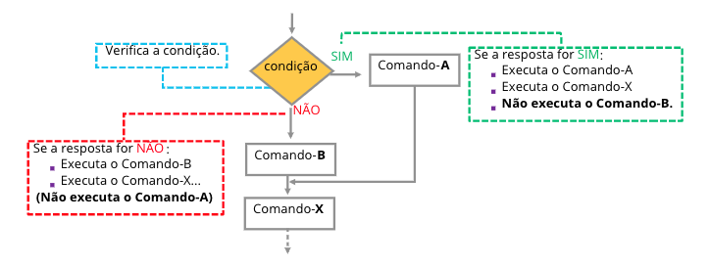
Veja, agora, a sintaxe da instrução condicional composta (if...else):

if (condição) {
<Comando-A para a condição apenas verdadeira>;
}
else {
< Comando-B para a condição apenas falsa>;
}

<Comando-X se a condição for falsa ou após a condição verdadeira>;
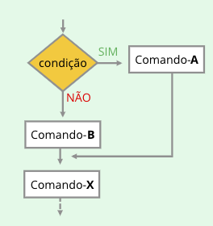

Prática de Uso da Decisão Condicional Composta (if...else)
Acessando o editor para HTML Sublime, podemos transcrever a codificação a seguir e praticar a decisão condicional composta.
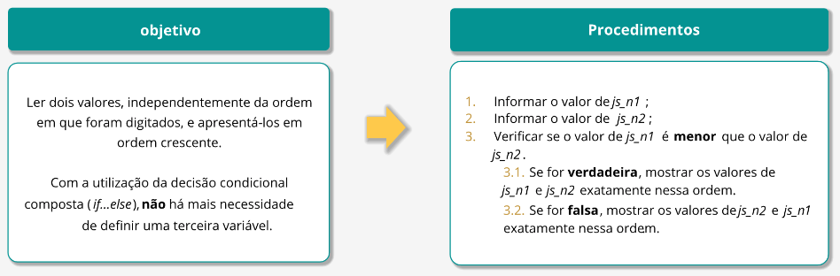

Prática de Uso da Decisão Condicional Composta (if...else)
Agora, vamos praticar?
Pronto para iniciar a codificação do próximo programa?
Demonstração
Acesse a demonstração Programa js04_ifelse.htm “Demonstração 2 Introdução a Java Script Módulo 3”.

Aninhamento ou Encadeamento de if
O aninhamento (ou encadeamento) de if é uma técnica muita utilizada nas linguagens de programação.
Conforme a necessidade, muitas vezes, temos que estruturar uma “sequência” de tomadas de decisão condicionais até que, finalmente, uma parte dessa sequência seja atendida.
Podemos dizer que, para alcançar determinada condição específica dentro de uma estrutura “aninhada” de condições, outras validações condicionais foram testadas, ou seja, quanto mais externo for o if, maior será a sua prioridade e a sua responsabilidade para que os ifs internos possam acontecer ou não.
Em outras palavras, o primeiro if do aninhamento é quem determina se os demais ifs internos serão ou não testados e condicionados.
Caso contrário, segue-se para a próxima instrução, imediatamente após o fechamento da chave do if condicionado.

Para o funcionamento correto de uma estrutura com aninhamento de if, é fundamental prestar muita atenção ao posicionamento e ao agrupamento das {...} (chaves).
Considerando o agrupamento, as {...} (chaves) devem respeitar uma hierarquia, isto é, quem está mais interno em relação a quem.
Durante o processo de abertura de chaves, o fechamento também deverá obedecer não apenas a obrigatoriedade da hierarquia mas também a sequência lógica de fechamento. Caso contrário, a execução do código poderá ser um desastre de erros lógicos.
Vejamos um pouco melhor o funcionamento das chaves a seguir.


Note que a maioria dos códigos está com as {...} (chaves) em destaque (com diferentes cores), justamente para que, nesse processo de aprendizagem, você se acostume a observar os pares de {...} (chaves) e seu respectivo posicionamento.
Vale lembrar também que as cores utilizadas nas chaves são apenas para melhorar seu processo de aprendizagem. Nas programações oficiais, não se aplicam esses tipos de destaque com as combinações de cores.
No entanto, em algumas ferramentas de programação, como NetBeans, Eclipse e outros programas similares, durante o desenvolvimento do código, esse recurso de cor ou qualquer outro recurso auxiliam no posicionamento e na identificação dos pares das {...} (chaves), encarregando-se de associá-las.
Veja, a seguir, como funciona um modelo de estrutura condicional com aninhamento de ifs.

Condição 1
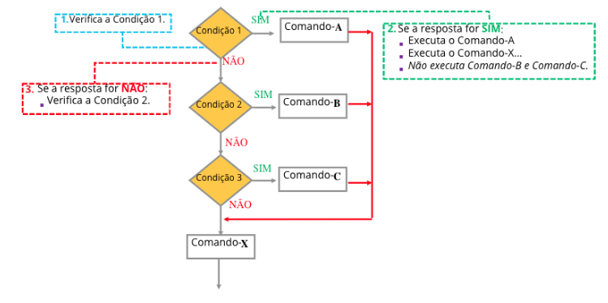
Condição 2
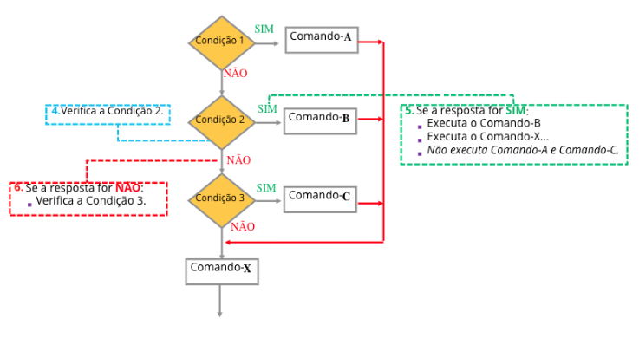
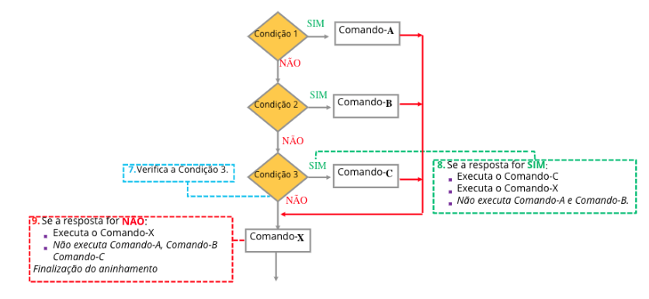
Condição 3

Prática de Uso do Aninhamento ou Encadeamento de if
Vamos praticar o uso do aninhamento ou encadeamento de ifs?
Para começar, digite e execute o código a seguir.
Atenção aos pares de chaves!
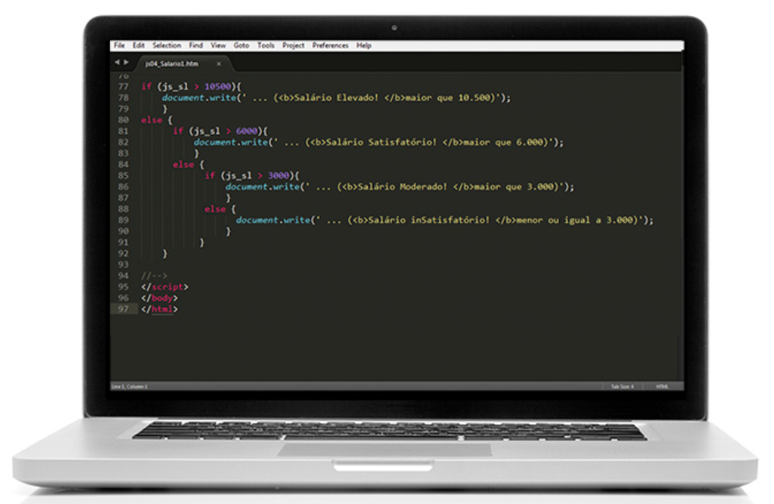

Demonstração
Acesse a demonstração Codificação e execução do programa js04_Salario1.htm “Demonstração 3 Introdução a Java Script Módulo 3”.

Resumo
Que tal revisarmos o que aprendemos até aqui?
Como vimos, para usar o if, basta digitarmos, entre parênteses, o que será comparado (relacionado), isto é, a sintaxe da expressão lógica com seus parâmetros complementares.
O if é uma palavra reservada. Sua estrutura é formada pela condição e pelos parâmetros que serão executados caso a condição apresente um resultado lógico verdadeiro.
A complementação “senão” (else), pode ou não ser empregada, dependendo da necessidade lógica.
Podemos definir um if sem else, mas nunca um else sem if.
Se o resultado da expressão booleana (expressão lógica) for verdadeiro, o programa executará a primeira linha logo abaixo do if. Caso contrário, executará a linha do código logo após o if, ou seja, o else ou a primeira linha fora da estrutura do if, isto é, a linha logo após o fechamento da chave, se o else não existir.

Caso seja preciso executar várias linhas para testar se o resultado do if é verdadeiro, todas as linhas devem ser enquadradas (agrupadas) dentro do bloco de dados entre as {...} (chaves), e cada linha deve ser finalizada com ; (ponto-e-vírgula).
Por via de regra e segurança, finalizaremos todas as linhas com ; (ponto-e-vírgula), mesmo que haja apenas uma linha.
Conforme já explicado, o else só existe se existir um if, isto é, o else só será executado se o if for falso.
O else executará a primeira linha abaixo dele. Se tiver de executar várias linhas, vale a mesma regra do if: cada linha a ser executada deverá ser finalizada com ; (ponto-e-vírgula) e estar contida no bloco de dados entre as {...} (chaves).

Uso de if
Para que a decisão condicional do if apresente um determinado resultado lógico (verdadeiro ou falso) e direcione para a execução do(s) comando(s) de acordo com a condição encontrada, é indispensável a utilização dos operadores relacionais ou de comparação:
O operador lógico ! (negação) é utilizado na decisão condicional quando houver a necessidade de inverter o valor. Dessa forma, quando aplicado o operador lógico ! (negação), se o resultado lógico for verdadeiro, ele se tornará falso e vice-versa.
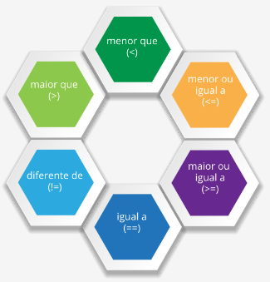

Operador de Atribuição versus Operador Relacional
Outra questão importante e um erro comum, principalmente entre os programadores iniciantes e com menos experiência de programação, é a confusão feita entre o operador de atribuição (=) e o operador relacional (==).
Atribuição =
Se a intenção do programador é atribuir (definir) o valor 17 para a variável idade, então ele deve codificar, no programa JavaScript, a seguinte sintaxe:
idade = 17
Comparação ==
Se a intenção do programador é comparar (relacionar), por meio de uma decisão lógica, para saber se a variável idade está com um valor armazenado igual a 17, então ele deverá codificar, no programa JavaScript, a seguinte sintaxe:
if (idade == 17).

Switch
O switch consiste em outro recurso utilizado para apresentar uma lista de opções com seleção única ou múltipla. A aplicação da instrução switch implica a elaboração de uma estrutura de testes condicionais, controlada por um “elemento-chave” ou um comutador (switch).
Nesse caso, o comutador ou “elemento-chave” (campo de indexação) direciona o sentido do fluxo de dados por meio de uma estrutura de controle com múltipla escolha. Observe sua sintaxe:

switch (<expressão/variável>) {
case <opção1> : <operação1> ; break;
case <opção2> : <operação2> ; break;
case <opçãoN> : <operaçãoN> ; break;
default : <operação default>;
}

Vamos analisar cada um dos elementos da sintaxe switch?

<expressão/variável>
É o campo de indexação para referência da pesquisa/seleção.

switch (<expressão/variável>) {
case <opção1> : <operação1> ; break;
case <opção2> : <operação2> ; break;
case <opçãoN> : <operaçãoN> ; break;
default : <operação default>;
}

<opção>
É o conteúdo da variável para consulta.

switch (<expressão/variável>) {
case <opção1> : <operação1> ; break;
case <opção2> : <operação2> ; break;
case <opçãoN> : <operaçãoN> ; break;
default : <operação default>;
}

<operação>

É a execução de uma instrução.

switch (<expressão/variável>) {
case <opção1> : <operação1> ; break;
case <opção2> : <operação2> ; break;
case <opçãoN> : <operaçãoN> ; break;
default : <operação default>;
}

<operação default>
É a operação “padrão” executada quando nenhum case atende a expressão desejada.

switch (<expressão/variável>) {
case <opção1> : <operação1> ; break;
case <opção2> : <operação2> ; break;
case <opçãoN> : <operaçãoN> ; break;
default : <operação default>;
}

case
Seguido de uma operação, é considerado o elemento responsável pela execução da operação, isto é, caso o resultado da opção seja o valor lógico verdadeiro, a operação é executada.
Caso contrário, o teste condicional segue pesquisando o próximo case e assim sucessivamente, até encontrar uma pesquisa verdadeira ou o parâmetro default.

switch (<expressão/variável>) {
case <opção1> : <operação1> ; break;
case <opção2> : <operação2> ; break;
case <opçãoN> : <operaçãoN> ; break;
default : <operação default>;

break
Codificado logo após cada operação, é utilizado para interromper a execução da estrutura switch assim que o resultado lógico verdadeiro for encontrado, direcionando para o primeiro comando logo após o fechamento da } (chave) , no final do comando switch.
A complementação com break é empregada para consultar apenas uma opção da lista. As outras opções serão ignoradas, isto é, encontrada a opção pesquisada, não existirá mais consulta à lista do switch...case.

switch (<expressão/variável>) {
case <opção1> : <operação1> ; break;
case <opção2> : <operação2> ; break;
case <opçãoN> : <operaçãoN> ; break;
default : <operação default>;
}

default
Contém as operações que serão executadas quando todas as opções de case não forem atendidas.

switch (<expressão/variável>) {
case <opção1> : <operação1> ; break;
case <opção2> : <operação2> ; break;
case <opçãoN> : <operaçãoN> ; break;
default : <operação default>;
}

Vantagens de Uso do Switch
A estrutura com switch apresenta uma forma mais ágil e eficiente de verificar determinado valor de uma mesma expressão diversas vezes. Essa opção de estrutura é empregada quando desejamos atingir mais eficiência e melhor performance, substituindo, até mesmo, a estrutura condicional if...else, sempre que possível e sempre que a condição a ser avaliada for a mesma.
Outra vantagem da estrutura switch está na agilidade de executar e/ou interromper o processamento do código tão logo a pesquisa condicional resulte em um valor verdadeiro.

Se a pesquisa for bem-sucedida e o resultado for encontrado, a estrutura switch encerrará a busca pelo restante da lista.
No entanto, quando se trata de uma estrutura condicional pequena ou média, tanto faz utilizarmos os condicionadores if...else ou switch.
Isso depende das necessidades, das melhores práticas do momento, da contextualização lógica do código e, ainda, do quanto temos de experiência profissional com linguagens de programação.

Prática de Uso da Estrutura switch...case
Que tal praticarmos o uso da estrutura switch...case que acabamos de conhecer? Vamos lá!
Lembre-se de que, para ser um bom programador, é preciso praticar muito! Desse modo, vamos colocar a mão na massa!
Demonstração
Acesse a demonstração Execução e teste do programa js04_ switchCase.htm “Demonstração 4 Introdução a Java Script Módulo 3”.
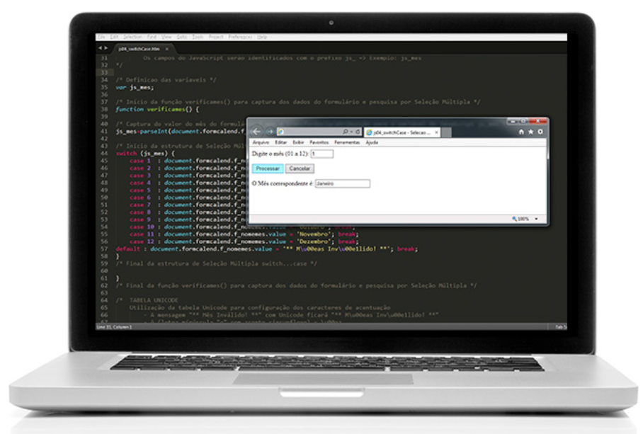

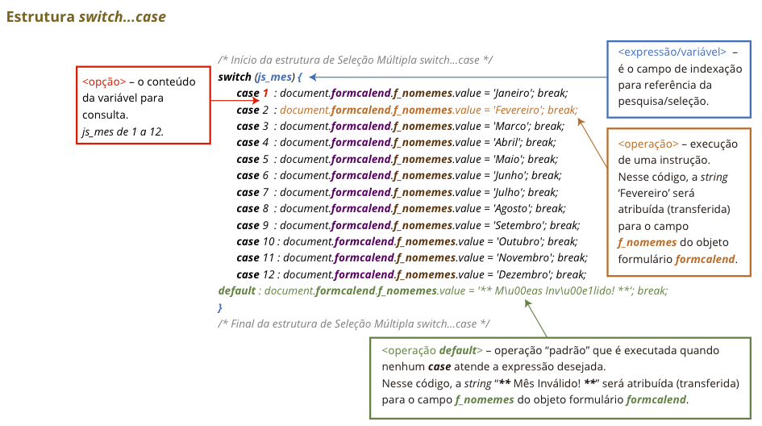

Operador Ternário
Será que você já ouviu falar em operador ternário?
O termo “operador ternário” também é usado na Matemática!
No contexto da Matemática, uma operação ternária (ou 3-ária) é uma operação que contém três operandos, ou seja, uma função com três elementos em processamento.
A seguir, veremos o que é um operador ternário na linguagem JavaScript!

Operador Ternário na Linguagem JavaScript
O operador ternário JavaScript (representado por ?:) pode ser usado como atalho da instrução condicional if...else. O que teremos, nesse caso, será um operador condicional ternário ?: e uma variante de if...else.
Muito semelhante à instrução if...else, trata-se de uma forma mais simples de executar uma sentença lógica dependendo do resultado.
Em geral, o operador ternário é aplicado como parte de uma expressão maior, quando uma instrução if...else for impraticável. Vejamos:
[elemento condicional a testar] ? [resultado se verdadeiro] : [resultado se não verdadeiro ]
Ou então:
(<condição>) ? <expressão para resultado verdadeiro> : <expressão para resultado falso>

Exemplo
Vejamos um exemplo do operador ternário na linguagem JavaScript:

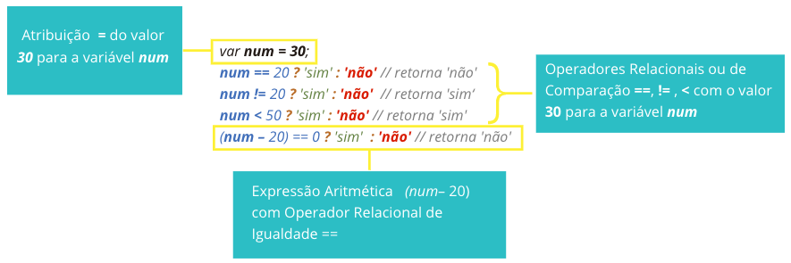
Prática de Uso do Operador Ternário
Vamos praticar o uso da estrutura operador ternário, que acabamos de conhecer?
Para isso, iremos codificar e executar o programa js04_OpTern.htm.

Vamos lá?!
Demonstração
Acesse a demonstração Programa js04_OpTern.htm “Demonstração 5 Introdução a Java Script Módulo 3”.
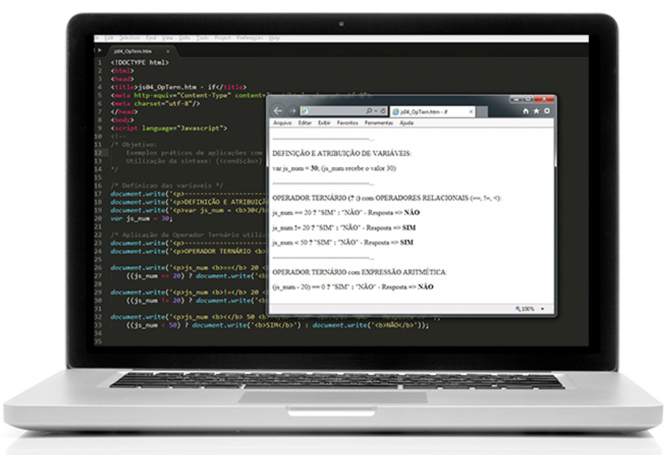

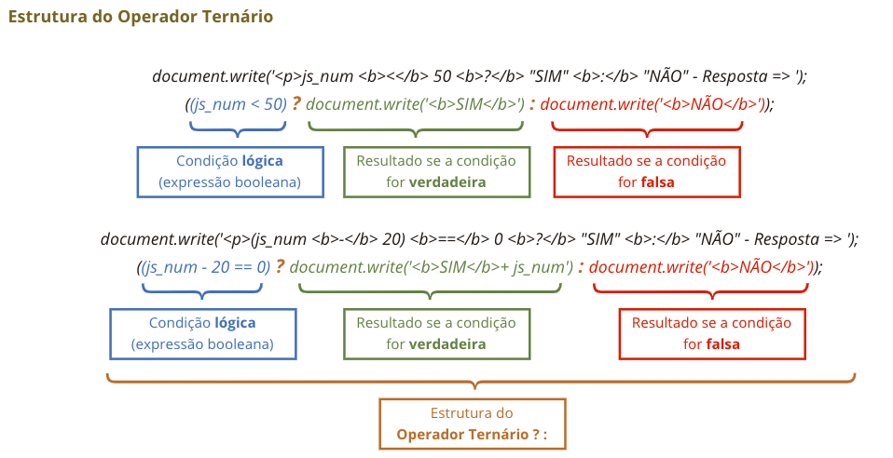

Exercícios de Fixação
Agora, veja o quanto você sabe sobre o assunto tratado neste tópico. Realize os exercícios a seguir e aproveite para fixar melhor os conceitos vistos até aqui.
Questão 1
A tomada de decisão na programação é considerada fundamental e de grande importância na elaboração de um código de qualquer linguagem, favorecendo uma aplicação lógica abrangente, avançada e mais complexa.
Marque V para verdadeiro e F para falso, com relação às informações sobre estruturas de decisão em Javascipt.

Informações | V | F
A instrução if é aplicada a desvios condicionais, tendo como resultado lógico verdadeiro ou falso. | X
A instrução condicional simples é usada quando buscamos a execução de comandos para os resultados lógicos verdadeiros ou falsos. | X
Decisões condicionais são comandos que auxiliam no direcionamento da sequência de execução de um programa por meio da avaliação de condições lógicas. | X
Na estrutura condicional if, se a condição for SIM (verdadeira), serão executadas todas as instruções que estiverem definidas entre as {...} (chaves) dessa instrução. | X

Encerramento módulo
Você compreendeu o que é Controle de Fluxo e conheceu as estruturas condicionais if, if...else e switch, além do operador ternário.
Vamos prosseguir em nossos estudos?

Laços de Repetição (Loops)
Neste tópico, vamos seguir estudando o fluxo de controle. Para tanto, vamos conhecer os laços de repetição e aprender a utilizar os comandos while, do-while e for em programas JavaScript.
Conteúdos:
while
do-while
for.
Ao finalizar este tópico, você será capaz de:
Compreender o que é controle de fluxo.
Utilizar os laços de repetição while, do-while e for em programas JavaScript.

Laços de Repetição
Podemos definir laços de repetição como a execução de um certo trecho de programa um determinado número de vezes.
Esse conceito também é conhecido como "malha de repetição" ou "looping".
A vantagem de se utilizar o conceito de laço de repetição (looping) é que o programa torna-se menor, sem alterar a estrutura do código ou comprometer a amplitude de seu processamento.
Consideramos dois tipos de estruturas de laços de repetição:
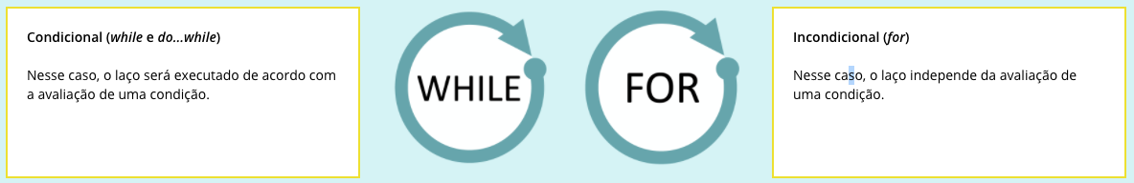

Condicional – while
A estrutura condicional while se caracteriza por efetuar um teste lógico no início de um laço de repetição (looping), verificando se é permitido executar o trecho de instruções subordinadas ao laço.
Essa estrutura define um fluxo repetitivo de uma ou mais instruções enquanto determinada condição lógica for verdadeira.
Essa condição, declarada por uma “expressão booleana”, controla a frequência do processamento do laço e é aplicada sempre que a verificação condicional tiver de ocorrer antes da execução das instruções.
Vejamos a representação lógica e a sintaxe de while:
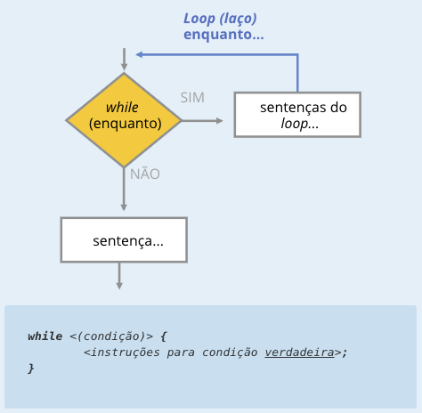

Exemplo
Agora, vejamos dois exemplos de uso do while.
Laço limitado por um contador: “Demonstração 6 Introdução a Java Script Módulo 3”
Laço limitado, controlado com a intervenção do usuário: “Demonstração 7 Introdução a Java Script Módulo 3”

Condicional – do...while (faça...enquanto)
O condicional do...while (faça...enquanto) caracteriza-se por efetuar um teste lógico no final de um laço de repetição (looping). Essa estrutura também tem seu funcionamento controlado por condição.
Ela executa um conjunto de instruções pelo menos uma vez, antes de verificar a validade da condição apresentada.
Vejamos a representação lógica da estrutura:

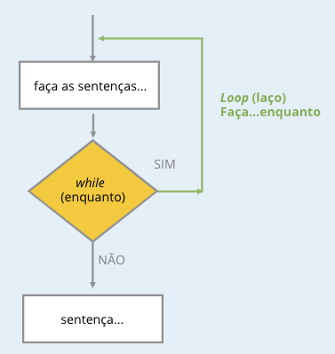

Assim como as demais estruturas de repetição, a estrutura do...while também possui uma sintaxe própria. Vejamos:
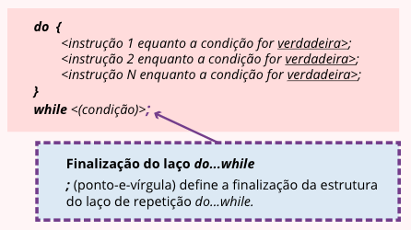

É importante ressaltarmos dois pontos fundamentais na estrutura apresentada. Vejamos:
Observe o uso das chaves como delimitadores de ação da instrução do...while. Elas estão definidas no parâmetro do, e todas as instruções são inseridas nesse agrupamento.
A finalização da estrutura desse laço de repetição do...while é determinada pelo ; (ponto-e-vírgula) posicionado exatamente após a condição do parâmetro while, conforme podemos observar na sintaxe.

Exemplo
Vejamos outro exemplo de uso de laço ilimitado com intervenção do usuário.
Laço ilimitado, controlado com intervenção do usuário: “Demonstração 8 Introdução a Java Script Módulo 3”.

Incondicional – for
A estrutura incondicional for se caracteriza por efetuar a execução de rotinas de um laço de repetição (looping) um determinado número de vezes, por meio da utilização de um contador. Esse contador pode ser crescente ou decrescente.
Veja a sua representação lógica:

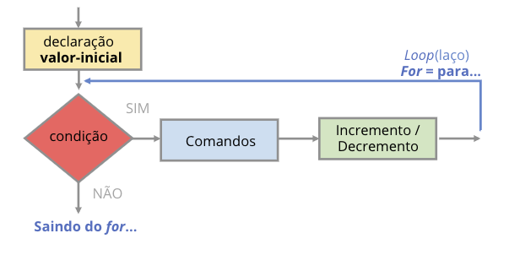

A seguir, temos a sintaxe da estrutura Incondicional for.

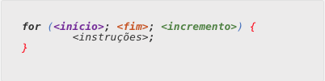

<início>
Instrução de atribuição com o valor inicial do laço.
É a variável auxiliar de controle do fluxo com atribuição inicial de valor, ou seja, o limite inicial. Pode ser definida internamente, na estrutura for, ou fora dela.
Exemplo: x = 0.
<fim>
Instrução de condição com o valor final do laço.
É o segmento definido por meio de uma expressão booleana (expressão lógica), com a utilização de operadores de comparação (relacionais) para controlar o limite final e, consequentemente, finalizar a execução do loop (laço de repetição).
Exemplo: x <= 10.
<incremento>
Expressão com o incremento (acréscimo de valor) do laço.
É o segmento definido para incrementar (aumentar) um valor que está armazenado na variável.
Exemplo: x++ ou x+= ou, ainda, x = x+1 (lembrando que as três sintaxes estão corretas).
Apesar de pouco utilizado, esse parâmetro também aceita decrementar (diminuir) um valor que está armazenado na variável.
Exemplo: x-- ou x-= ou, ainda, x = x-1 (lembrando que as três sintaxes estão corretas).

Prática de Uso da Estrutura Incondicional for
Vamos praticar o uso da estrutura for, que acabamos de conhecer?
Demonstração
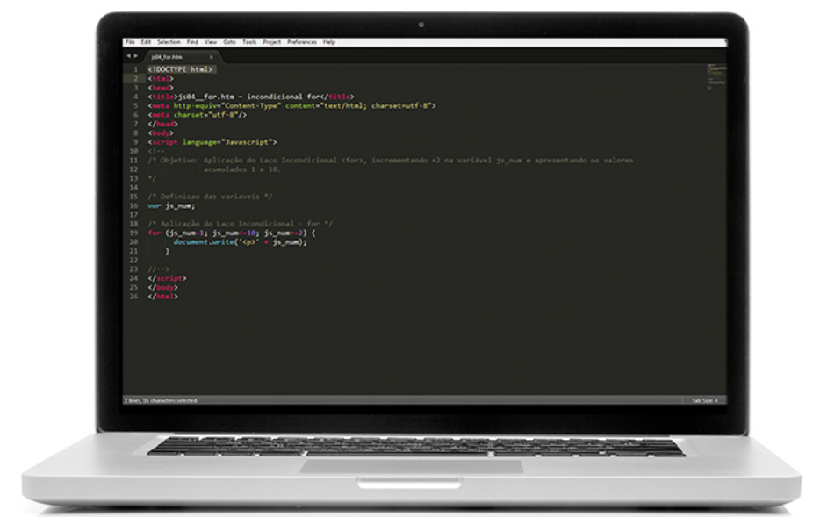
Acessar a demonstração Programa js04_for.htm “Demonstração 9 Introdução a Java Script Módulo 3”.

Aninhamento de Laços
Você sabia que os laços de repetição podem ser aninhados (agrupados), ou seja, que podemos colocar laço dentro de laço?

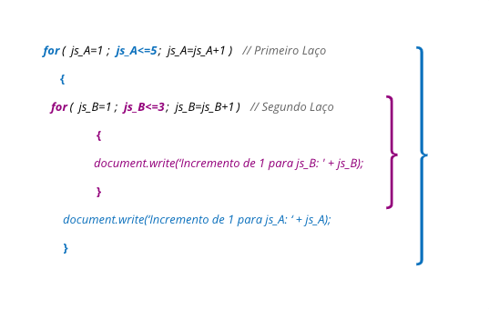
No primeiro laço for (para) a variável js_A recebe o valor inicial 1.
Em seguida, temos a primeira condição: js_A<=5.
Para js_A<=5 verdadeiro, segue para o próximo comando.
Encontramos então o segundo laço for de repetição.
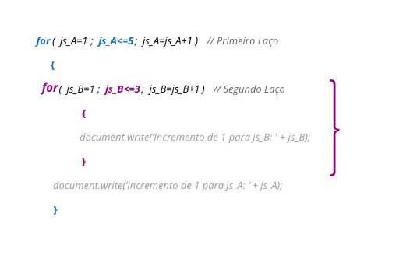

A variável js_B recebe o valor inicial 1.
Temos a segunda condição: js_B<=3.
Para js_B<=3 verdadeiro, segue para o próximo comando.
O valor armazenado em js_B é apresentado pelo comando document.write.
Com todos os comandos do bloco {...} executados, o loop for retorna ao início do segundo laço for.
O valor de js_B é incrementado de 1.
O segundo laço for repete a condição: js_B<=3. Enquanto verdadeiro, o bloco de comandos para esta condição é executado (repete-se linhas 6 a 9).
No caso de js_B<=3 não ser verdadeiro: Para js_B<=3 falso, o segundo laço for é definitivamente finalizado.
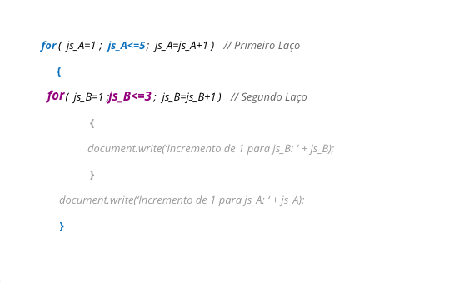

Seguimos para o próximo comando fora do bloco do segundo laço for.
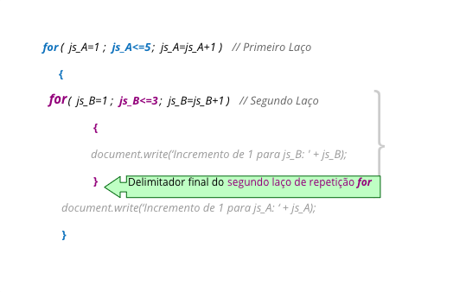

O valor armazenado em js_A é apresentado pelo comando document.write.
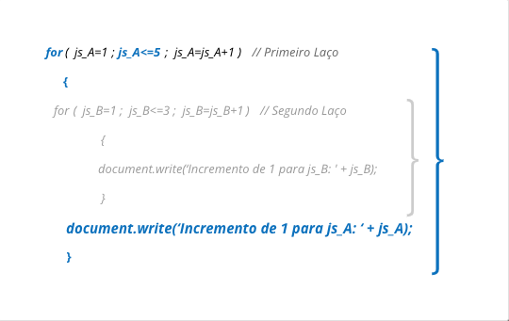

Sem mais comandos na sequência, o loop for retorna ao início do primeiro laço for.

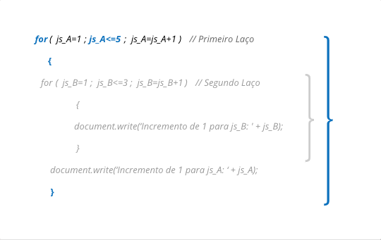

O valor de js_A é incrementado de 1.
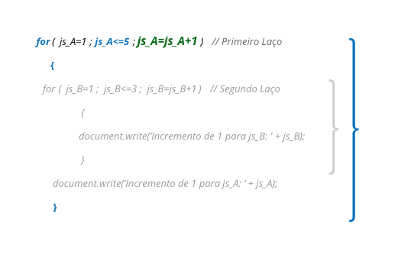

O primeiro laço for repete a condição: js_A<=5. Enquanto verdadeiro, o bloco de comandos para esta condição é executado (repete-se linhas 12 a 15).
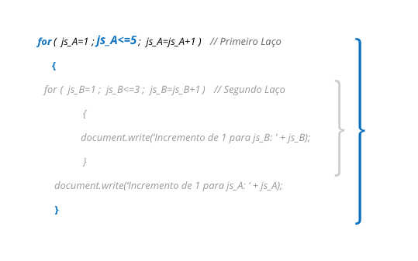

No caso de js_A<=5 não ser verdadeiro:
Para js_A<=5 falso, o js_A<=5 é definitivamente finalizado.
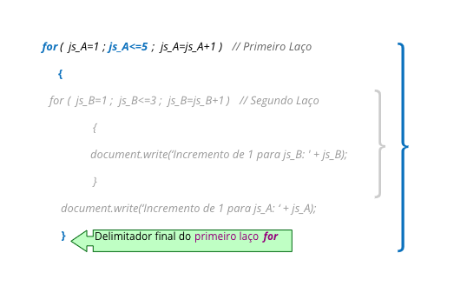

Laço Infinito
Quando um “laço” é inicializado e não é finalizado, ocorre um erro de processamento denominado “laço infinito”.
Esse erro pode ocorrer por diversas razões. Por exemplo:
Um erro de lógica
O mau posicionamento de comandos
Uma inversão de valores
Uma decisão condicional que não tem como ser atendida.
Comumente, você ouvirá algo como“O programa entrou em looping” quando o programa está sendo executado ou “rodando”, sem nenhuma possibilidade de alcançar o final do processamento.
A seguir, vamos analisar um exemplo para compreender melhor!
Vamos a um desafio? Analise o código a seguir para identificar um tipo de erro “infinito” que não pode acontecer.
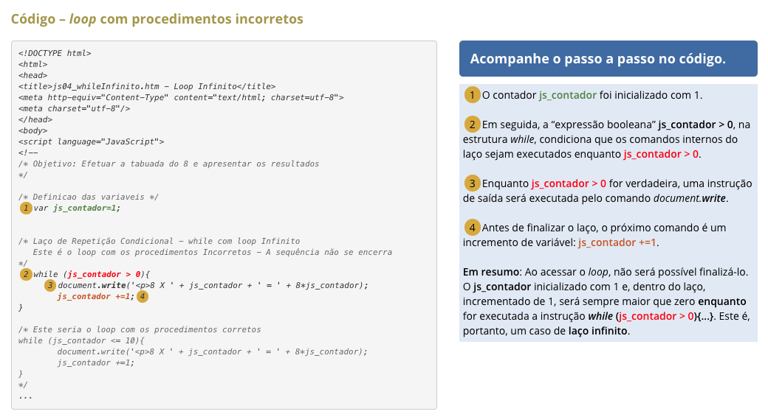
Veja como ficaria a execução do programa com o erro que acabamos de localizar:
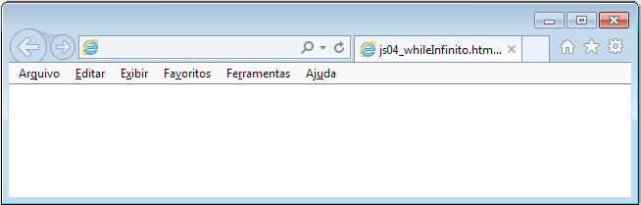
Observe que o navegador não apresenta os resultados do processamento e, muito menos, um resultado final, pois, como a variável de controle está sendo incrementada, enquanto for maior do que zero, o processamento não será finalizado, ou seja, “entrou em looping”.
Se, no laço infinito, a execução do loop não pode ser finalizada, precisamos encontrar uma solução para que isso jamais ocorra, pois nenhum programador será bem-sucedido com um processamento mal elaborado.

Vejamos, agora, a execução do mesmo código, mas com a ativação do loop aplicando os procedimentos corretos, ou seja, um laço finito.

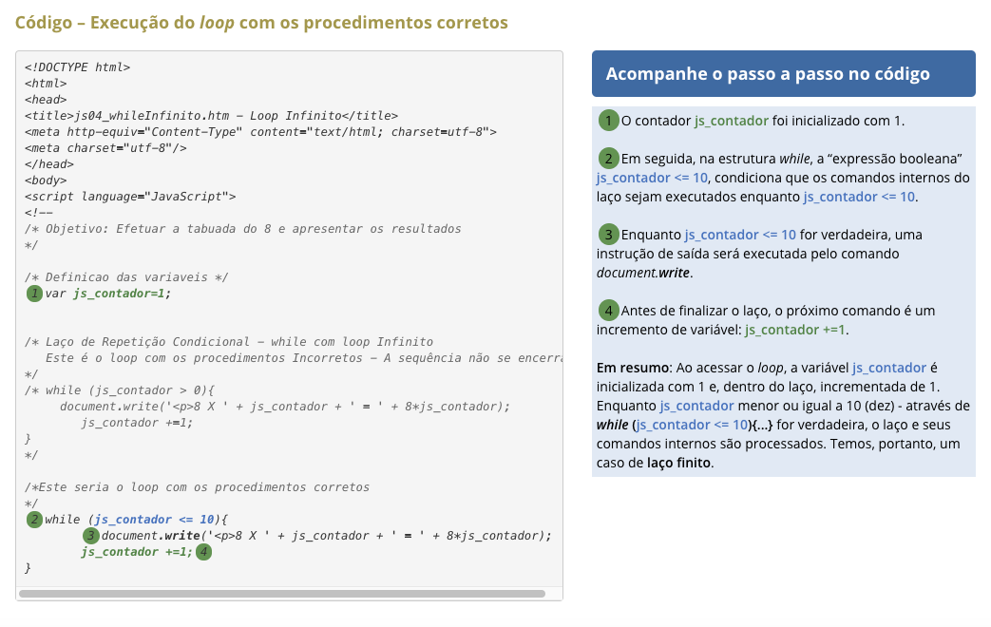
Veja, agora, como ficaria a execução do programa com o laço finito, ou seja, com os procedimentos corretos de elaboração do loop.
Observe que o navegador apresenta os resultados do processamento até o final, limitado por uma variável de controle denominada js_contador, que foi incrementada de 1 até 10. Enquanto (while) js_contador era menor ou igual a 10, o looping foi processado e seus comandos internos foram executados.
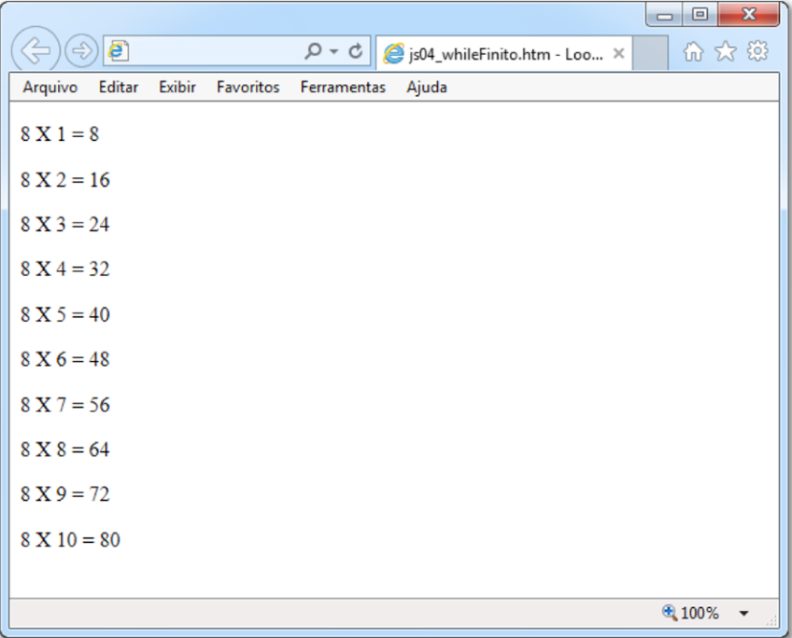

var js_contador=1;
while (js_contador <= 10){
document.write('<p>8 X ' + js_contador + ' = ' + 8*js_contador);
js_contador +=1;
}

Exercícios de Fixação
Agora, veja o quanto você sabe sobre o assunto tratado neste tópico. Realize os exercícios a seguir e aproveite para fixar melhor os conceitos vistos até aqui.
Questão 2
Na empresa em que você trabalha, seu supervisor pediu que você analisasse o trecho do código Javascript a seguir:

var i;
for (i=0;i<=8;i++){
document.write("Meu teste!");
}
document.write(i);

Analisando o código, você calculou que o número de vezes que a variável i será impressa na tela é:
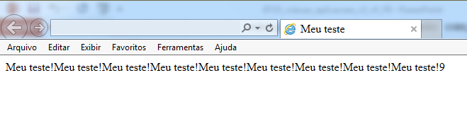
( ) 0.
( X ) 1.
( ) 8.
( ) 9.

Encerramento do módulo
Você conheceu e aprendeu a utilizar as estruturas de repetição while, do-while e for em programas JavaScript.
Além disso, analisou códigos para não gerar erros de laço infinito, o chamado “looping eterno”, e conheceu os cuidados que deve tomar sempre que for elaborar estruturas de repetição.
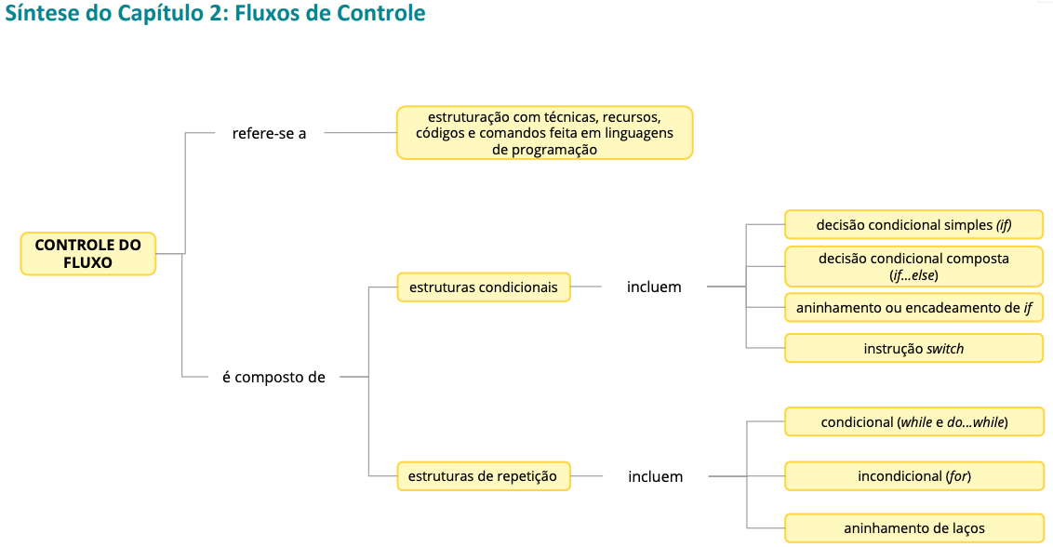

MÉTODOS COMPLEMENTARES DA LINGUAGEM DE PROGRAMAÇÃO JAVASCRIPT

Método confirm()
Neste tópico, vamos conhecer e aprender a aplicar o método complementar confirm.
Conteúdos:
Aplicação do recurso de confirmação de um botão selecionado – OK ou Cancelar.
Ao finalizar este tópico, você será capaz de:
Entender como e quando utilizar o método confirm.
Função do Método confirm()
Você tem ideia da função do método confirm?
Vamos descobrir a função desse método e aplicá-lo!

O método confirm exibe uma caixa de diálogo com dois botões:
Ok
Cancelar.
Isso permite ao usuário tomar uma decisão:
Se for selecionado OK, a condição lógica retorna o valor lógico true.
Se for selecionado Cancelar, a condição lógica retorna o valor lógico false.
Veja a sintaxe do método confirm:

variável = window.confirm(‘mensagem’);

No exemplo a seguir, observe a aplicação do objeto window com o método confirm.
Inicialmente, será apresentada uma tela de mensagem com dois botões (OK e Cancelar).
Se o botão OK for acionado, retornará o valor lógico true. Já se o botão Cancelar for acionado, retornará o valor lógico false.
Após a apresentação da mensagem solicitando a escolha de um dos botões, com o comando if, o programa verificará se o botão acionado foi OK e armazenará, na variável js_resp, o valor lógico true. Caso contrário, a variável js_resp receberá o valor lógico false, pois o botão selecionado foi Cancelar.
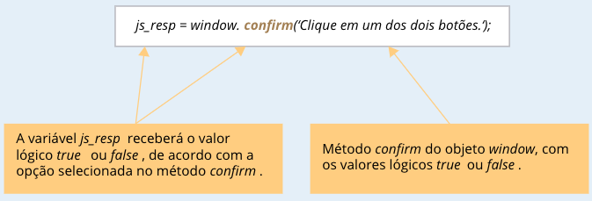

Prática de Uso do Método confirm()
Para praticar o método confirm do objeto window e da decisão condicional composta, será necessário abrir a ferramenta Sublime ou outro editor de texto (padrão .txt – Notepad ou Textpad) de sua preferência para codificar o programa a seguir.
Acessando o editor para HTML Sublime, podemos transcrever a codificação a seguir e praticar a decisão condicional composta.

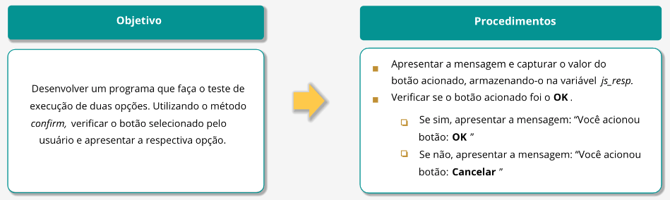
Prática de Uso do Método confirm()
Pronto para praticar o uso dessa estrutura que acabamos de conhecer?
Demonstração
Acesse a demonstração Processamento do código js05_confirm.htm. “Demonstração 10 Introdução a Java Script Módulo 3”
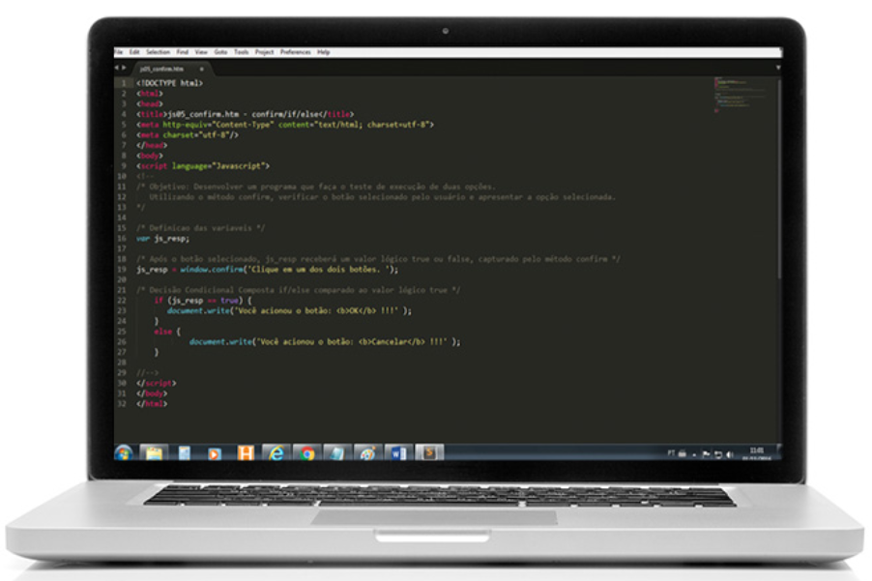

Exercícios de Fixação
Agora, veja o quanto você sabe sobre o assunto tratado neste tópico. Realize os exercícios a seguir e aproveite para fixar melhor os conceitos vistos até aqui.

Questão 3
Seu supervisor pediu que você esclarecesse aos estagiários algumas dúvidas com relação à função e à utilização do método confirm().
Marque V para verdadeiro e F para falso, com relação às informações que você esclareceu sobre esse método.
Informações | V | F
O método confirm exibe uma caixa de diálogo com dois botões: Ok e Cancelar. | X
Se for selecionado Ok, a condição lógica retorna o valor lógico true. | X
Se for selecionado Cancelar, a condição lógica retorna o valor lógico cancel. | X
A sintaxe do método confirm é:  variável = window.confirm(‘mensagem’); | X

Métodos toUpperCase() e toLowerCase()
Neste tópico, vamos conhecer a aplicação dos métodos complementares toUpperCase() e toLowerCase().
Conteúdos:
Comparação de valores literais com segurança e fidelidade.
Ao finalizar este tópico, você será capaz de:
Entender como e quando utilizar os métodos de conversão de caracteres toUpperCase() e toLowerCase()

JavaScript Sensitive
Você já ouviu falar em “Linguagem de Programação Sensitiva” ou “Case Sensitive”?
Antes de iniciarmos as práticas com os métodos toUpperCase() e toLowerCase(), precisamos entender que o JavaScript é uma linguagem sensitiva.
Uma linguagem sensitiva diferencia caracteres literais maiúsculos de minúsculos.
Ao declarar uma variável MediaFinal, por exemplo, se em qualquer parte do código JavaScript houver uma referência associada como mediaFinal, MEDIAfinal ou mediafinal, antes mesmo de executar o código, um problema é identificado na própria fase de compilação.
Desse modo, para compararmos uma informação digitada por meio de um formulário com uma informação armazenada em um Banco de Dados, analisamos não apenas a igualdade entre eles mas também a formatação dos caracteres.

Vejamos um exemplo: Se js_curso =='web'
Nesse caso, esperamos que a informação capturada seja exatamente "web". Se qualquer outra digitação diferente de "web" – como"Web", "WEB" ou "weB“ – for encontrada, certamente teremos problemas na compilação e na execução.
Para isso, podemos empregar os métodos de conversão de caracteres: toUpperCase() ou toLowerCase().
Tais métodos são utilizados para converter todos os caracteres literais de uma string para maiúsculo ou minúsculo, conforme o método escolhido.
Desse modo, aplicando o método certo de conversão, é possível comparar a informação capturada "web“ com qualquer uma das informações "Web", "WEB" ou "weB", pois é possível fazer com que todas sejam convertidas em “web”.
Vamos aprender sobre o uso desses métodos?
Case Sensitive
A declaração de variáveis, a utilização de palavras-chaves ou a definição de funções, strings, manipuladores de eventos e propriedades ou métodos de objeto, quando não definidas corretamente, comprometem todo processamento e, consequentemente, qualquer resultado esperado.
Para aprofundar os estudos sobre linguagem sensitiva, você pode consultar:
<http://www.scriptingmaster.com>. Acesso em: 1 fev. 2017.
<http://docstore.mik.ua>. Acesso em: 1 fev. 2017.

Método toUpperCase()
O método toUpperCase() é aplicado para converter uma informação literal escrita em letras minúsculas ou mistas para letras maiúsculas.
A sintaxe desse método é a seguinte:
variável.toUpperCase() => js_cursodig.toUpperCase()
Quando utilizado junto com uma variável js_cursodig – por exemplo, js_cursodig.toUpperCase() – na linha de condição, o método toUpperCase() realiza a conversão de todas as letras da string para letras maiúsculas.
Todo o texto digitado pelo usuário em determinado campo com valor literal é interpretado como se as letras estivessem sido digitadas em maiúsculo.
Isso evita divergências e resultados equivocados quando comparados com valores de outros campos, por meio de um operador relacional ou de comparação == (igual a), != (diferente de).

Considere, por exemplo, os seguintes itens:
js_cursodig == ‘Sist’ (informação digitada no formulário)
js_cursoBD == ‘SIST’ (informação armazenada no Banco de Dados).
Em seguida, clique nos números para saber mais.
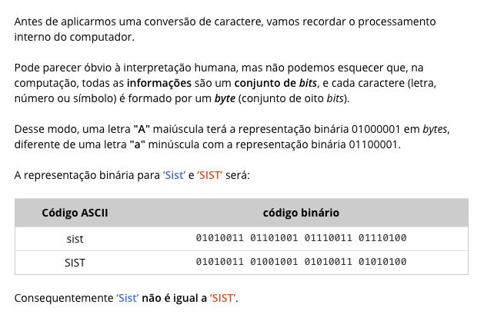
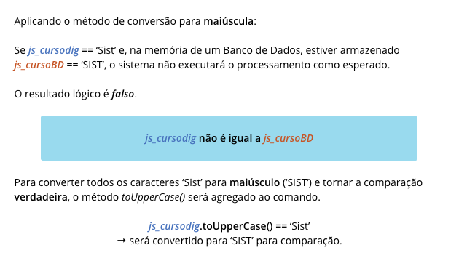

Prática de Uso do Método toUpperCase()
O método toUpperCase() previne conflitos entre os caracteres maiúsculos, comparados por meio dos operadores relacionais == (igual a) ou != (diferente de).
Agora, que tal praticarmos o método toUpperCase() que acabamos de conhecer?
Para começar, realizaremos o processamento do código do programa.
Demonstração
Acesse a demonstração Processamento do código js05_UpperLowerCase.htm “Demonstração 11 Introdução a Java Script Módulo 3”
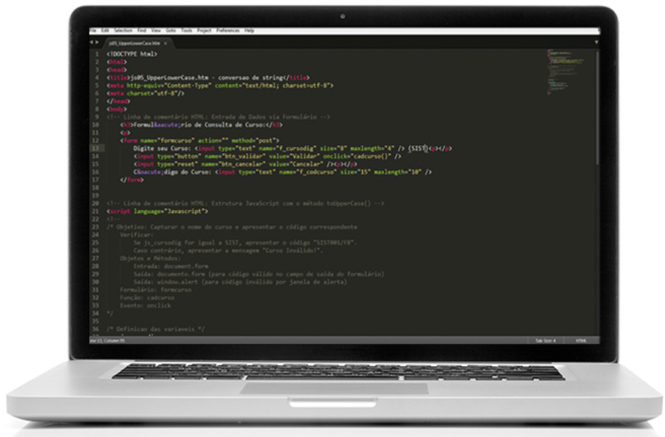

Execução do Programa no Navegador Padrão
Agora, iremos executar o programa js05_UpperLowerCase.htm no navegador padrão.
Observe que, independentemente do modo como o usuário digite a sigla “SIST” (“Sist”, “SiSt”, “sisT” etc.), quando aplicamos o método toUpperCase(), será considerada sempre uma única formatação, isto é, com todos os caracteres maiúsculos: “SIST”.
Vejamos os botões do formulário e suas funções:
<Validar> – executar o processamento, isto é, a “consulta do código do curso”.
<Cancelar> – apagar os campos digitados no formulário (“limpeza de dados”).
<F5> – atualizar e recarregar o processamento JavaScript na tela do navegador (browser).
Demonstração
Acesse a demonstração Execução do programa js05_UpperLowerCase.htm no navegador padrão abrindo o vídeo: “Demonstração 12 Introdução a Java Script Módulo 3”

Método toLowerCase()
O método toLowerCase(), ao contrário do método toUpperCase(), converte todas as letras de uma string para letras minúsculas.
A sintaxe desse método é a seguinte:
variável.toLowerCase() => js_cursodig.toLowerCase()
Consideremos agora, os seguintes itens:
js_cursodig == ‘Sist’ (informação digitada no formulário)
js_cursoBD == ‘sist’ (informação armazenada no Banco de Dados).

Aplicando o método de conversão para minúscula:
Se js_cursodig == ‘Sist’ e, na memória de um Banco de Dados, estiver armazenado js_cursoBD == ‘sist’, o sistema não executará o processamento como esperado.
O resultado lógico é falso.
js_cursodig não é igual a js_cursoBD
Para converter todos os caracteres ‘Sist’ para minúsculo (‘sist’) e tornar a comparação verdadeira, o método toLowerCase() será agregado ao comando.
js_cursodig.toLowerCase() == ‘Sist’
→ será convertido para ‘sist’ para comparação.

Prática de Uso do Método toLowerCase()
Agora, veremos que o método toLowerCase() também previne conflitos, mas para os caracteres minúsculos. Basta substituirmos alguns parâmetros de conversão aplicados no toUpper Case() e teremos uma outra maneira de aplicar a conversão de caracteres.
Você pode aproveitar o mesmo código js05_UpperLowerCase.htm. Para tanto, clique em Salvar como... e substitua o arquivo por js05_UpperLowerCase2.htm.
Pronto, já podemos iniciar as modificações.
Vamos lá?
Demonstração
Acesse a demonstração Processamento do código js05_UpperLowerCase2.htm abrindo o vídeo: “Demonstração 13 Introdução a Java Script Módulo 3”

Execução do Programa no Navegador Padrão
Agora, vamos executar o programa js05_UpperLowerCase2.htm no navegador (browser) padrão.
Observe que, independentemente do modo como o usuário digite a sigla “SIST” (“Sist”, “SiSt”, “sisT” etc.), quando aplicamos o método toLowerCase(), será considerada sempre uma única formatação, isto é, todos os caracteres minúsculos: “sist”.
Vejamos os botões do formulário e suas funções:
<Validar> – executar o processamento, isto é, a “consulta do código do curso”.
<Cancelar> – apagar os campos digitados no formulário (“limpeza de dados”).
<F5> – atualizar e recarregar o processamento JavaScript na tela do navegador (browser).

Acesse a demonstração Processamento do código js05_UpperLowerCase2.htm abrindo o vídeo: “Demonstração 14 Introdução a Java Script Módulo 3”

Exercícios de Fixação
Agora, veja o quanto você sabe sobre o assunto tratado neste tópico. Realize os exercícios a seguir e aproveite para fixar melhor os conceitos vistos até aqui.

Questão 4
Você recebeu a tarefa de implementar, no código a seguir, um método que evite divergências de comparação do tipo case sensitive de uma informação sobre a sigla do curso Técnico em Desenvolvimento de Sistemas (TDS) armazenada na variável curso, obtida (capturada) por meio de uma caixa de diálogo.
Para evitar tais divergências de comparação do tipo case sensitive, indique a sintaxe correta a ser inserida na linha 13 do código a seguir, de modo que seja implementada a decisão condicional adequada:
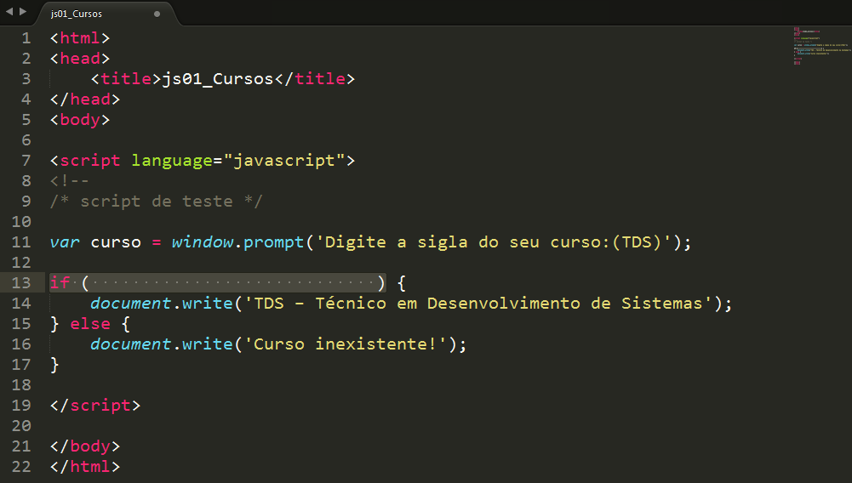
( ) if (curso.uppercase() == 'TDS')
( ) if (curso.toLowerCase() == 'TDS')
( ) if (curso.ToUpper() == 'TDS')
( X ) if (curso.toUpperCase() == 'TDS')

Encerramento do Tópico
Neste tópico, você conheceu os métodos complementares toUpperCase() e toLowerCase(), e praticou a conversão dos caracteres para maiúsculos e minúsculos.

Eventos
Neste tópico, vamos conhecer os eventos básicos de JavaScript.
Conteúdos:
Eventos básicos de JavaScrtipt.
Ao finalizar este tópico, você será capaz de:
Entender os eventos básicos de JavaScript.

Eventos Básicos de JavaScript
Para finalizarmos o aprendizado sobre linguagem de programação JavaScript e enriquecer ainda mais seus conhecimentos e sua formação técnica, vamos conhecer os eventos básicos de JavaScript. Clique na imagem para ampliá-la.
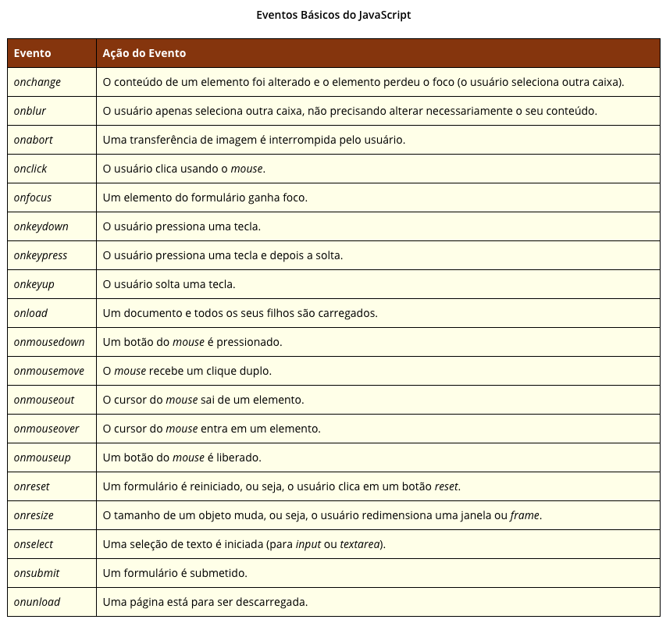

Exercícios de Fixação
Agora, veja o quanto você sabe sobre o assunto tratado neste tópico. Realize os exercícios a seguir e aproveite para fixar melhor os conceitos vistos até aqui.

Questão 5
Ao participar de um processo seletivo para uma vaga de programador júnior JavaScript, pediram que você explicasse alguns eventos de mouse.
Selecione os termos que completam, corretamente, as definições apresentadas a seguir.
1 - Define ação quando o usuário libera o botão do mouse.
2 - Define ação quando o usuário retira o mouse de sobre o elemento.
3 - Define ação quando o usuário passa o mouse sobre o elemento.
4 - Define ação a todo momento que o usuário move o ponteiro do mouse sobre um elemento.
( 3 ) Onmouseup
( 2 ) Onmouseout
( 1 ) Onmouseover
( 4 ) Onmousermove



